EINWOHNERGEMEINDE

MÜNCHENBUCHSEE

**PRÄSIDIALABTEILUNG**

*Bernstrasse 8*

# *3053 MÜNCHENBUCHSEE*

# *TELEFON 031 868 81 70*

# *TELEFAX 031 868 81 00*

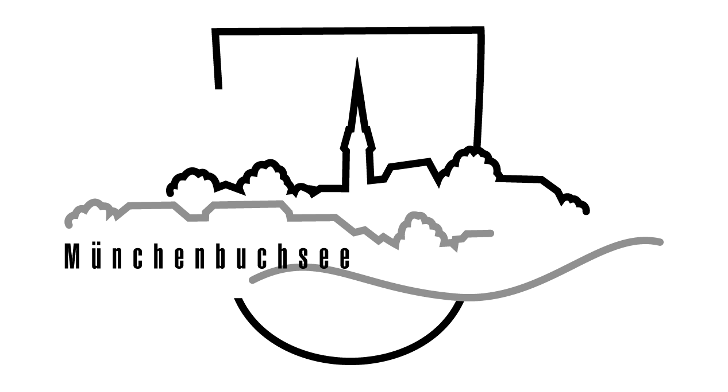

**MuKi-Deutsch**

**Ich lerne Deutsch – mein Kind auch**

**Deutschkurse für Mütter und ihre**

**Kinder von 3 – 4 Jahren**

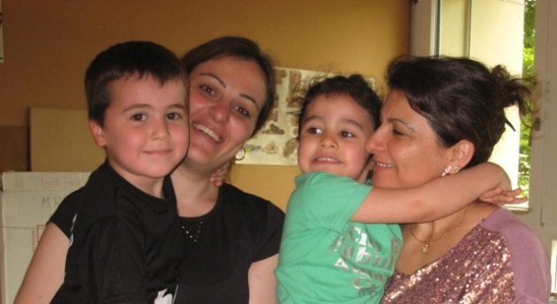Ich lerne Deutsch – mein Kind auch

Učim Njemački – moje dijete takođe

I‘m learning German – together with my child

Aprendo alemán – mis hijos también

J’apprends l’allemand – mon enfant aussi

Ja učim njemački – moje dijete također

Aprendo alemão – e meus filhos também

ИЗУЧАЮ НЕМЕЦКИЙ ЯЗЫК – МОЙ РЕБЕНОК ТОЖЕ

Unë mësoj gjermanisht – fëmija im gjithashtu

Almanca öğreniyorum – Çocuğum da

**Start: Freitag, 25. August 2017**

**Was ist MuKi-Deutsch**

Der Kurs „MuKi-Deutsch“ wird von der Gemeinde Münchenbuchsee angeboten und bedeutet „**Deutsch** für **Mu**tter und **Ki**nd.“ Das Angebot richtet sich an anderssprachige Mütter und ihre vorschulpflichtigen Kinder mit wenig oder keinen Deutschkenntnissen. Es finden zwei Kurse gleichzeitig statt, einer für die Mütter und einer für die Kinder.

**Lernziele**

Die Mütter:

* Kennen die Grundlagen der deutschen Sprache
* Können sich im Alltag verständigen
* Können einfache Informationen lesen und verstehen
* Können einfache Sätze schreiben

Die Kinder:

* Lernen die deutsche Sprache kennen
* Lernen Deutsch verstehen und können sich verständigen
* Lernen in der Gruppe gemeinsames Spielen und Basteln
* Sind auf den Kindergarten vorbereitet

**Kursinformationen**

**Kurs für Mütter und Kinder**

Freitag, 13.30 Uhr – 15.30 Uhr

Kursleitung: Teresa Haldemann (Kursleitung Mütter), Trudy Studer (Kursleitung Kinder) und Daniela Nenniger (Assistentin Kinderkurs)

**Kursort**

Die Kurse finden im Schulhaus Allmend, Waldstrasse 6, 3052 Zollikofen, statt.

**Kosten**

Die Kurskosten für ein Jahr betragen für Mutter und Kind zusammen CHF 315.00.

**Organisation**

Die Kurse starten eine Woche nach Schulbeginn, am 25. August 2017 und dauern bis 30. Juni 2018. Sie lernen pro Woche zwei Stunden lang Deutsch. Das Unterrichtsmaterial erhalten Sie im Kurs. Die Kinder werden gleichzeitig von zwei Fachpersonen betreut und erhalten zwei Stunden Sprachförderunterricht in der Spielgruppe.

**Kursbestätigung**

Ein regelmässiger Kursbesuch ist wichtig, damit Lernfortschritte möglich sind. Sie erhalten eine Kursbestätigung. Die Kurspräsenz wird in der Kursbestätigung vermerkt.

**Anmeldung**

Füllen Sie das Anmeldeformular aus und schicken Sie es an die Gemeindeverwaltung. Anschliessend erhalten Sie eine Bestätigung sowie eine Rechnung zugestellt. Die Rechnung ist vor dem ersten Kurstag zu begleichen. Die Anmeldung ist verbindlich. Bei frühzeitigem Austritt oder bei Abwesenheit erfolgt keine Rückerstattung der Kursgebühren.

**Auskunft**

Bei Fragen wenden Sie sich bitte an:

Gemeindeverwaltung Münchenbuchsee

Katja Furrer Kissling, Ressort Soziales

Bernstrasse 8, 3053 Münchenbuchsee

Telefon: 031 868 81 82

E-Mail: furrer.k@muenchenbuchsee.ch

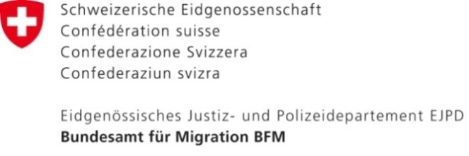

Dieser Kurs wird unterstützt durch den Integrationskredit des Bundes und durch die Erziehungsdirektion des Kantons Bern, Abteilung Weiterbildung